**Домашнее задание 14**

Дедлайн до 10 июня вечер

1. Создать репозиторий формата имя_фамилия_homeworks(должен быть публичным, если делаете приватным, необходимо мне написать, чтобы я скинул свою почту и выдали мне доступ к приватному репозиторию)
2. Структура репозитория

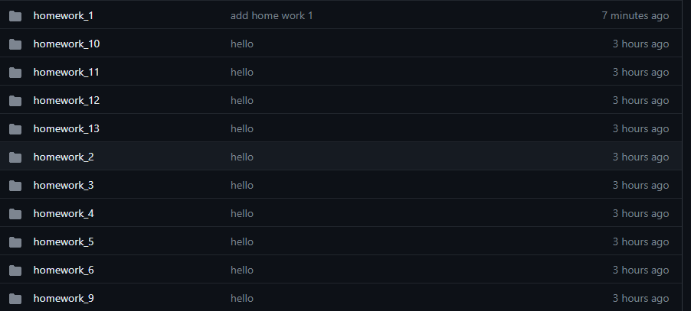

В папке homework_1 должны находиться файлы из первой дз и также файл с условием дз.

В остальных папках непосредственно соответствующие домашние задания.

1. После выполненной работы отправить ссылку на репозиторий